|  |  |  |  |  |  |  |
| --- | --- | --- | --- | --- | --- | --- |
|  | **Ćwiczenia laboratoryjne** | | | | | |
| **Data wykonania ćwiczenia** | | **Data oddania sprawozdania** | | **Poprawa** |
|  | |  | | **N** |
| **Ćwiczenie 11** | | | | **Ocena** |
| **Termin:** | BADANIE PRĄDNICY BOCZNIKOWEJ PRĄDU STAŁEGO | | | |  |
| **Skład Grupy** |  | | **Protokół i sprawozdanie:** | **Kierownik grupy:** |

# Wstęp teoretyczny i cel ćwiczenia

Wyznaczenie charakterystyk prądnicy bocznikowej prądu stałego pozwala na określenie jej jakości, a także aktualnego stanu technicznego – w tym jej stopnia nasycenia i stabilności. Ponadto, wyznaczenie tych charakterystyk pozwala na zweryfikowanie danych na tabliczce znamionowej i przybliżone wyznaczenie charakterystyk ruchowych.

Celem ćwiczenia było wyznaczenie charakterystyk biegu jałowego, zwarcia i obciążenia prądnicy bocznikowej prądu stałego w układzie obcowzbudnym.

# Przebieg ćwiczenia

* Pomiary charakterystyki biegu jałowego - $I_{t_{p}}=0;n=n_{n}=const$
* Pomiary charakterystyki stanu zwarcia - $U=0;n=n_{n}=const$
* Pomiary charakterystyki obciążenia - $I_{t}=const;n=n_{n}=const$

# Spis przyrządów

Tabela Dane znamionowe wykorzystanego silnika

|  |  |  |
| --- | --- | --- |
| **Typ** | **Nr fabryczny** | **Dane techniczne** |
| Komel PZOb 44a | Nr 4731651 1972 | $$U_{n}=220 V, I_{n}=8,3 A, P=1,5 kW$$ $$n=1450\frac{obr}{min}, I_{f}=0,4 A$$ |

Tabela Dane znamionowe badanej prądnicy

|  |  |  |
| --- | --- | --- |
| **Typ** | **Nr fabryczny** | **Dane techniczne** |
| Komel PZBb 44b | 474122 1975 | $$U_{n}=230 V, I_{n}=6,5 A, P=1,5 kW$$ $$n=1450\frac{obr}{min}, I_{f}=0,4 A$$ |

# Układy pomiarowe

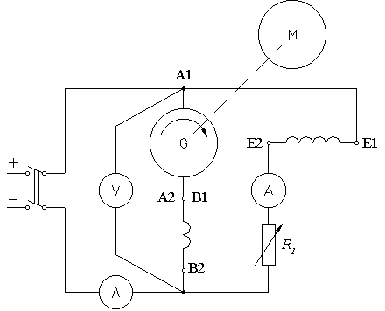

Rysunek Układ połączeń prądnicy bocznikowej

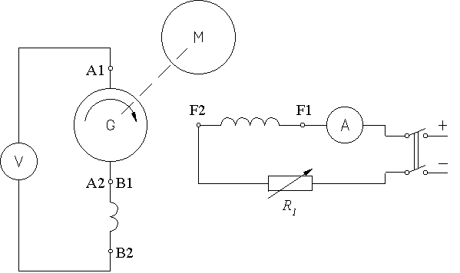

Rysunek : Układ obcowzbudny do pomiaru charakterystyk biegu jałowego

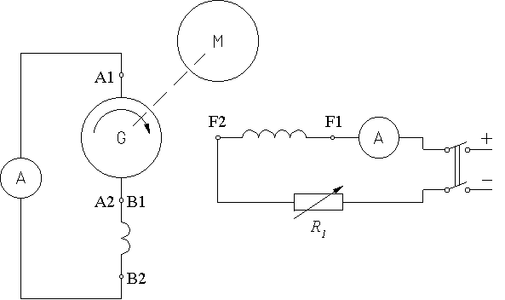

Rysunek Układ do pomiaru charakterystyki zwarcia

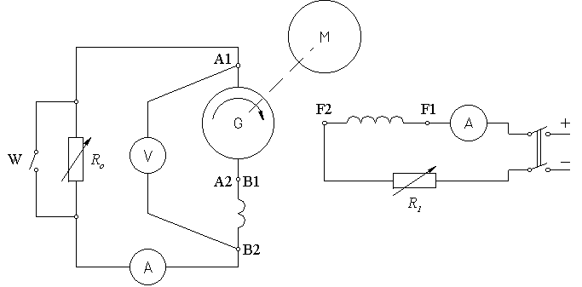

Rysunek Układ do pomiaru charakterystyki obciążenia

# Tabele pomiarowe i obliczeniowe

Tabela Pomiar charakterystyki biegu jałowego

|  |  |  |  |  |  |  |  |  |  |
| --- | --- | --- | --- | --- | --- | --- | --- | --- | --- |
| **Lp** | $$c_{A}$$ | $$I_{f}$$ | | $$c_{A}$$ | $$E_{f}$$ | | $$n_{x}$$ | $$n_{n}$$ | $$Uwagi$$ |
| $$\left[\frac{mA}{dz}\right]$$ | $$\left[dz\right]$$ | $$\left[\frac{mA}{dz}\right]$$ | $$\left[\frac{V}{dz}\right]$$ | $$\left[dz\right]$$ | $$\left[V\right]$$ | $$\left[\frac{obr}{min}\right]$$ | $$\left[\frac{obr}{min}\right]$$ |
| **1** | 1 | 0 | 1 | 0,5 | 26,5 | 13,25 | 1450 | 1450 | If rośnie |
| **2** | 1 | 65 | 1 | 1 | 45,5 | 45,5 | 1449 |
| **3** | 1 | 102 | 1 | 2 | 40 | 80 | 1450 |
| **4** | 1 | 130 | 1 | 2 | 57 | 114 | 1450 |
| **5** | 1 | 174 | 1 | 2 | 74 | 148 | 1450 |
| **6** | 1 | 205 | 1 | 4 | 44 | 176 | 1450 |
| **7** | 1 | 265 | 1 | 4 | 52 | 208 | 1450 |
| **8** | 1 | 338 | 1 | 4 | 60 | 240 | 1450 |
| **9** | 1 | 461 | 1 | 4 | 68 | 272 | 1450 |
| **10** | 1 | 339 | 1 | 4 | 60,5 | 242 | 1450 | If maleje |
| **11** | 1 | 261 | 1 | 4 | 53 | 212 | 1450 |
| **12** | 1 | 194 | 1 | 4 | 44 | 176 | 1451 |
| **13** | 1 | 150 | 1 | 2 | 73 | 146 | 1451 |
| **14** | 1 | 105 | 1 | 2 | 55 | 110 | 1452 |
| **15** | 1 | 71 | 1 | 2 | 40 | 80 | 1451 |
| **16** | 1 | 30 | 1 | 1 | 44 | 44 | 1450 |
| **17** | 1 | 0 | 1 | 1 | 16,5 | 16,5 | 1453 |

Tabela Pomiar charakterystyki stanu zwarcia

|  |  |  |  |  |  |  |  |  |
| --- | --- | --- | --- | --- | --- | --- | --- | --- |
| $$Lp$$ | $$c_{A}$$ | $$I_{f}$$ | | $$c_{A}$$ | $$I_{t}$$ | | $$n$$ | $$Uwagi$$ |
| $$\left[\frac{mA}{dz}\right]$$ | $$\left[dz\right]$$ | $$\left[mA\right]$$ | $$\left[\frac{A}{dz}\right]$$ | $$\left[dz\right]$$ | $$\left[A\right]$$ | $$\left[\frac{obr}{min}\right]$$ |
| **1** | 1 | 0 | 0 | 1 | 2,87 | 2,87 | 1449 | - |
| **2** | 0,01 | 546 | 5,46 | 1 | 3,83 | 3,83 | 1450 |
| **3** | 0,01 | 1137 | 11,37 | 1 | 5,48 | 5,48 | 1449 |
| **4** | 0,01 | 1511 | 15,11 | 1 | 7,16 | 7,16 | 1450 |
| **5** | 0,01 | 1946 | 19,46 | 1 | 8,25 | 8,25 | 1451 |

Tabela Pomiar charakterystyki obciążenia

|  |  |  |  |  |  |  |  |  |  |  |  |
| --- | --- | --- | --- | --- | --- | --- | --- | --- | --- | --- | --- |
| $$Lp$$ | $$c_{A}$$ | $$I_{f}$$ | | $$c_{V}$$ | $$U$$ | | $$c_{A}$$ | $$I_{t}=I_{n}$$ | | $$n=n_{n}=const$$ | $$Uwagi$$ |
| $$\left[\frac{mA}{dz}\right]$$ | $$\left[dz\right]$$ | $$\left[mA\right]$$ | $$\left[\frac{V}{dz}\right]$$ | $$\left[dz\right]$$ | $$\left[V\right]$$ | $$\left[\frac{A}{dz}\right]$$ | $$\left[dz\right]$$ | $$\left[A\right]$$ | $$\left[\frac{obr}{min}\right]$$ |
| 1 | 0,01 | 873 | 8,73 | 1 | 0,8 | 0,8 | 1 | 6,45 | 6,45 | 1450 | If wzrasta |
| 2 | 0,01 | 2766 | 27,66 | 1 | 16,4 | 16,4 | 1 | 6,52 | 6,52 | 1451 |
| 3 | 0,1 | 591 | 59,1 | 1 | 42,9 | 42,9 | 1 | 6,47 | 6,47 | 1450 |
| 4 | 0,1 | 989 | 98,9 | 1 | 85,5 | 85,5 | 1 | 6,54 | 6,54 | 1450 |
| 5 | 0,1 | 1248 | 124,8 | 1 | 101,8 | 101,8 | 1 | 6,49 | 6,49 | 1450 |
| 6 | 0,1 | 2154 | 215,4 | 1 | 160,8 | 160,8 | 1 | 6,52 | 6,52 | 1450 |
| 7 | 0,1 | 2804 | 280,4 | 1 | 189,5 | 189,5 | 1 | 6,51 | 6,51 | 1450 |
| 8 | 0,1 | 3370 | 337 | 1 | 211,2 | 211,2 | 1 | 6,5 | 6,5 | 1450 |
| 9 | 0,1 | 4426 | 442,6 | 1 | 239,2 | 239,2 | 1 | 6,51 | 6,51 | 1450 |
| 10 | 0,1 | 3449 | 344,9 | 1 | 212,9 | 212,9 | 1 | 6,5 | 6,5 | 1450 | If maleje |
| 11 | 0,1 | 2766 | 276,6 | 1 | 190,3 | 190,3 | 1 | 6,5 | 6,5 | 1450 |
| 12 | 0,1 | 1572 | 157,2 | 1 | 133,1 | 133,1 | 1 | 6,5 | 6,5 | 1450 |
| 13 | 0,1 | 922 | 92,2 | 1 | 84,7 | 84,7 | 1 | 6,5 | 6,5 | 1450 |
| 14 | 0,1 | 622 | 62,2 | 1 | 56,4 | 56,4 | 1 | 6,5 | 6,5 | 1450 |
| 15 | 0,1 | 491 | 49,1 | 1 | 42,5 | 42,5 | 1 | 6,5 | 6,5 | 1450 |
| 16 | 0,01 | 1775 | 17,75 | 1 | 15,8 | 15,8 | 1 | 6,5 | 6,5 | 1449 |

# Przykładowe obliczenia

### Wyznaczenie rezystancji twornika z pierwszego pomiaru char. obciążenia

$$R_{t}=\frac{U}{I_{t}}=\frac{0,8V}{6,45A}=0,124Ω$$

### Przykładowy punkt charakterystyki wewnętrznej prądnicy

$$U_{p}=U+I_{t}⋅R_{t}=93,3V+6,495A⋅0,124Ω=94,1 V$$

### Wyznaczenie udziałów spadków napięć magnetycznych oraz współczynnika $k_{μ}$

$$I_{fδ}=240 mA;I_{fμ}=70 mA;I_{f0n}=310 mA$$

$$k_{δ}=\frac{I_{fδ}}{I_{f0n}}=\frac{240mA}{310mA}=0,77$$

$$k_{μ}=\frac{I_{fμ }}{I_{f0n}}=\frac{70 mA}{310 mA}=0,23$$

# Charakterystyki

Rysunek Charakterystyka biegu jałowego

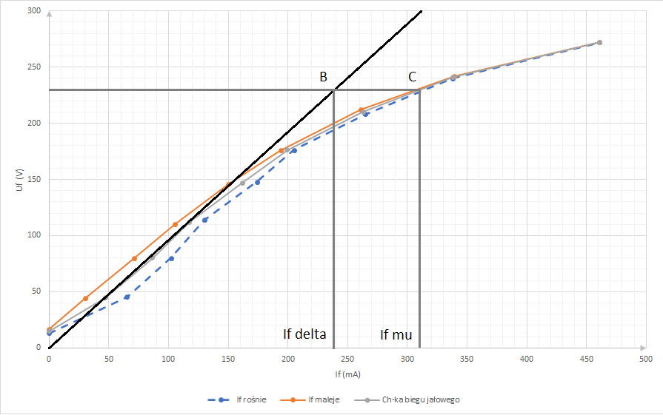

Rysunek Wyznaczenie udziału spadków magnetycznych z ch-ki biegu jałowego

Rysunek Charakterystyka zwarciowa

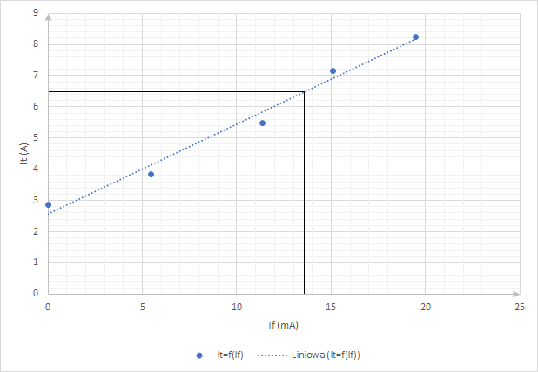

Rysunek Wyznaczenie tr. charakterystycznego - wyznaczenie Ifn

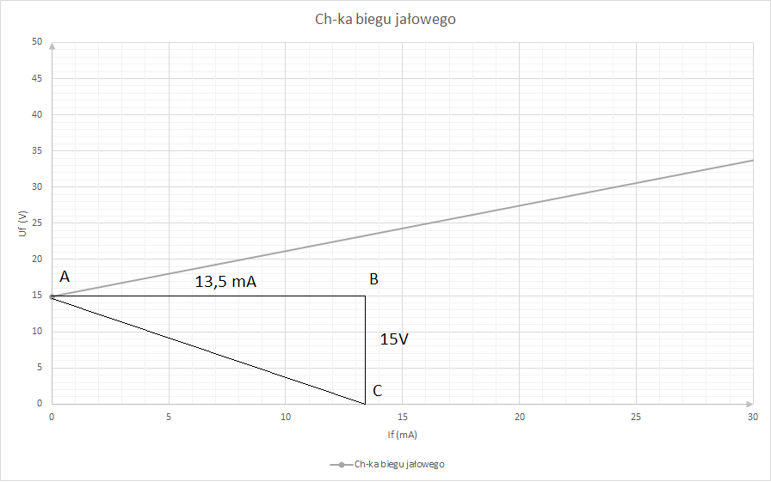

Rysunek Trójkąt charakterystyczny badanej prądnicy

Rysunek Charakterystyka obciążenia

Rysunek Charakterystyki biegu jałowego, wewnętrzna i obciążenia

# Uwagi i wnioski

* Wyznaczone na podstawie charakterystyki biegu jałowego (rys. 5) udziały spadków napięć magnetycznych (rys. 6 i obliczenia 6.3) wskazują na to, że prądnica w czasie pomiaru znajdowała się w stanie niskiego nasycenia ($k_{μ}=0,23$). Być może taka wartość współczynnika $k_{μ}$ wynika z niedokładności pomiaru.
* Trójkąt charakterystyczny (rys. 9) wyznaczony na podstawie charakterystyk zwarcia i biegu jałowego (rys. 5, rys.7, rys. 8) wskazuje na to, że spadki napięcia na szczotkach i rezystancji twornika wynoszą 15V. Biorąc pod uwagę rezystancję przyjętą na podstawie pierwszego punktu pomiarowego charakterystyki (tab. 5), czyli $0,124 Ω$, przy prądzie znamionowym $I_{n}=6,5A$ spadek napięcia na szczotkach wynosi 14,194V. Można zakładać, że wynik ten wynika przede wszystkim z niedokładności pierwszych punktów pomiarowych charakterystyki biegu jałowego.
* Biorąc pod uwagę ww. rezystancję, przy prądzie znamionowym charakterystyka wewnętrzna maszyny jest przesunięta zaledwie o 0,8V w osi Y względem charakterystyki obciążenia (rys. 11).
* W obydwu powyższych punktach można założyć, że wyznaczenie rezystancji w oparciu o pierwszy punkt charakterystyki obciążenia ma bardzo dużą niepewność.